МІНІСТЕРСТВО ОСВІТИ І НАУКИ УКРАЇНИ

НАЦІОНАЛЬНИЙ АВІАЦІЙНИЙ УНІВЕРСИТЕТ

Навчально-науковий інститут інформаційно-діагностичних систем

Кафедра прикладної математики

**Звіт з лабораторної роботи №1**

**З дисципліни «Обчислювальна геометрія та комп’ютерна графіка»**

«Побудова двовимірних геометричних об’єктів»

**Варіант №6**

**Виконав:**

студент ПМ-451

Полуянов Віктор

**Перевірила:**

Юрчук І. А.

Київ 2018

**Постановка задачі**

**Мета:** Вивчити афінні перетворення на площині та вміти засто­совувати їх до геометричних конструкцій. Вміти реалізувати до­вільні рухи на площині як композицію повороту, масштабу ванн я. перенесення та дзеркального відображення.

**Завдання:**

1. Вивчити всі види афінних перетворень на площині та їх матричне представлення в однорідних координатах.
2. Створити програмне забезпечення для реалізації повороту, зсуву, непропорційного розтягу (стиску) та дзеркального відображення відносно прямої Ах + By + С = 0 геометричного об'єкту G. де G – правильний п’ятикутник, дотримуючись наступних вимог:
   1. значення параметрів А. В та С задаються користувачем:
   2. розмір та координати вузлів об'єкту G автор програми визна­чає на свій розсуд, виходячи з параметрів монітору та естетичних міркувань (об'єкт має бути по центру, рухи над G в полі зору і т.д.).

3. Описати структуру програми та її роботу.

4. Зробити висновки.

**Теоретична частина**

**Афінне перетворення** — відображення $f: R^{n} →R^{n}$, яке можна записати у вигляді:

$f\left(x\right)=A\vec{x}+\vec{d}$,

де — $A$  невироджена матриця і $\vec{d} ϵ R^{n}$.

**Однорідними координатами** для точки $M(x, y)$, заданій в деякій системі координат, називають $\left(x_{1},{ x}_{2},{ x}_{3}\right){, x}_{3} ≠0$, такі, що

$x=\frac{x_{1}}{x_{3}}, y= \frac{x_{2}}{x_{3}}$.

**Матриці відомих афінних перетворень**

1. **Поворот**
$$R\left(φ\right)= \left(\begin{matrix}cos(φ) & -sin(φ) & 0 \\ sin(φ) & cos(φ) & 0 \\ 0 & 0 & 1\end{matrix}\right)$$

2. **Розтяг/стиск**
$$D\left(a,b\right)= \left(\begin{matrix}a & 0 & 0 \\ 0 & b & 0 \\ 0 & 0 & 1\end{matrix}\right)$$

3. **Зсув**
$$T\left(m,n\right)= \left(\begin{matrix}1 & 0 & m \\ 0 & 1 & n \\ 0 & 0 & 1\end{matrix}\right)$$

4. **Дзеркальне відображення**

$Ref_{OX}= \left(\begin{matrix}1 & 0 & 0 \\ 0 & -1 & 0 \\ 0 & 0 & 1\end{matrix}\right)$**, $Ref_{OY}= \left(\begin{matrix}-1 & 0 & 0 \\ 0 & 1 & 0 \\ 0 & 0 & 1\end{matrix}\right)$.**

**Практична частина**

**Опис програми**

Для виконання поставлених завдань, було реалізовано програмне забезпечення(рис. 1). Центр координат знаходиться в центрі зеленої області та позначається чорним хрестиком.

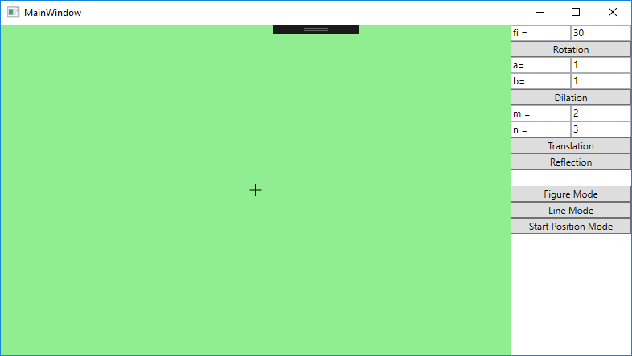

Рис 1. Зовнішній вигляд реалізованого програмного забезпечення.

Програма має три режими:

* Режим малювання фігури(п’ятикутника);
* режим малювання лінії(для відображення фігури відносно неї);
* режим переносу центра координат у довільну точку зеленої області.

За замовчуванням ввімкнено режим малювання фігури.

Для малювання фігури слід натиснути клавішу мишки, тримаючи її натиснутою, рухати курсор вправо і вниз та відпустити клавішу. В результаті, на зеленій області буде намальовано п’ятикутник(рис. 2).

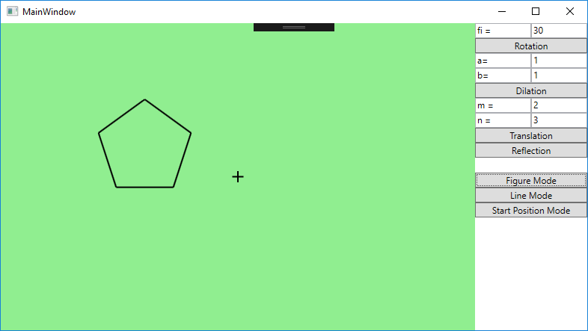

Рис. 2 Результат малювання фігури

Для виконання будь-якого афінного перетворення, за виключенням відображення, слід задати його параметри та натиснути на відповідну кнопку. Наприклад, для повороту на 30 $°$ ставимо fi = 30 та натискаємо «Rotation». Результат можна побачити на рисунку(рис. 3).

Для виконання відображення необхідно, аби була намальована лінія, відносно якої відображати.

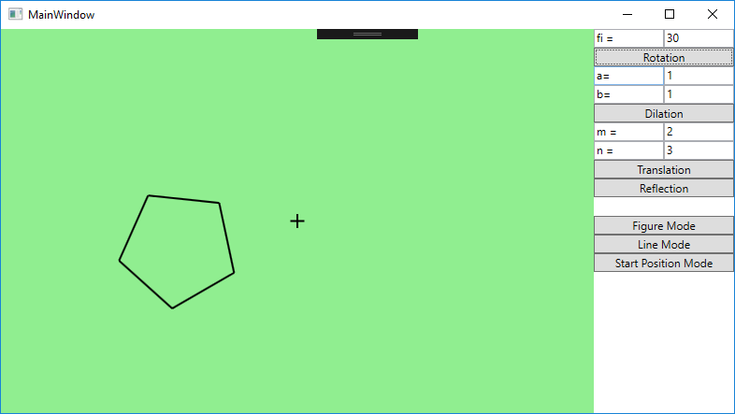

Рис. 3 Результат повороту фігури.

Для малювання лінії для відображення, треба перейти у відповідний режим програми. Дії користувача еквівалентні малюванні фігури, тільки напрямок руху курсору може бути довільним. Як результат, ми отримаємо лінію, що з’єднує точку на якій було натиснуто клавішу мишу та точку, на якій клавіша була відпущена. Приклад зображено на рисунку(рис. 4).

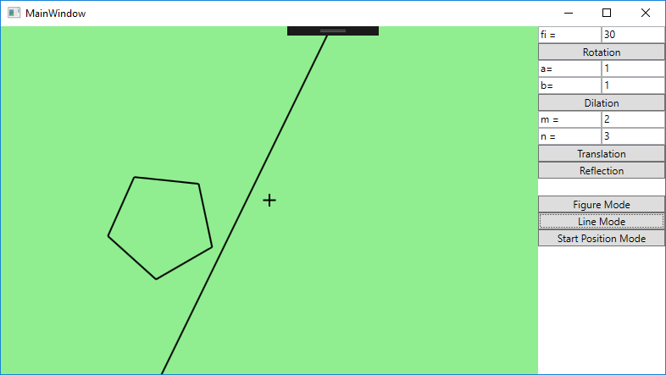

Рис 4. Малювання лінії для відображення

На останок, виконання відображення, після задання прямої, відбувається пусля натискання на кнопку «Reflection». Приклад виконання на рисунку(рис. 5)

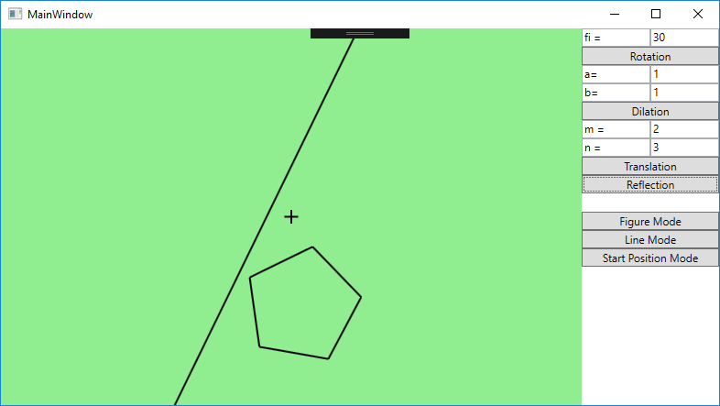

Рис. 5 Фігура після відображення

**Висновки**

Під час виконання лабораторної роботи було:

1. Вивчено теоретичну базу щодо афінних перетворень, а також щодо їх практичного використання.
2. Реалізовано ПЗ, яке